**Лабораторна робота № 2**

**Тема:**Робота з лінійними списками. Конструктор і деструктор класу

**Мета:**Навчитись використовувати конструктори і деструктори класів,  створювати класи для опису лінійних списків.

Хід роботи

1 Реалізувати один простий клас згідно варіанту індивідуального завдання, що містить закриті данні, а саме два типа даних: числове та рядкове, реалізоване через покажчик на char. Потрібно створити декілька екземплярів класу статично і динамічно, а також масив та продемонструвати дію всіх конструкторів і методів. Реалізувати методи:

• Scan - ввід даних з клавіатури у поля класу;

• Print - констатний метод виводу даних на екран;

• Конструктор по замовчуванню;

• Конструктор ініціалізації Клас(сhar*, int);

• Конструктор копіювання Клас(const Клас&);

• Деструктор

• Методи доступу та закритих данних Get та Set.

Варіант 4.

lass Plant {

char *Species;

int Height;

public: Plant();

Plant( char * , int );

Animal( const Animal& );

void SetSpecies( char * );

char * GetSpecies( );

void SetOld( int );

int GetOld( );

void Print ();

void Input ();

~Plant(); };

#include <iostream>

using namespace std;

class Plant

{

char *Species;

int Old;

public:

Plant();

Plant( char * , int );

Plant( const Plant& );

void SetSpecies( char * );

char * GetSpecies( );

void SetOld( int );

int GetOld( );

void Print ();

void Input ();

Plant::Plant() {

Species = nullptr;

Old = 0;

}

Plant::Plant(char *_Species, int _Old) {

Species = _Species;

Old = _Old;

}

Plant::Plant(const Plant& T) {

Species = new char[40];

for (int i = 0; i < 40; i++){

Species[i] = T.Species[i];

}

Old = T.Old;

}

void Plant::SetSpecies(char* _Species) {

Species = _Species;

}

char* Plant::GetSpecies() {

return Species;

}

void Plant::SetOld(int _old){

Old=_old;

}

int Plant::GetOld() {

return Old;

}

void Plant::Print() {

cout << Species << endl << Old << endl;

}

void Plant::Input() {

char a[40];

cin >> a;

Species = new char[40];

for (int i = 0; i < 40; i++){

Species[i] = a[i];

}

cin >>Old;

}

Plant::~Plant() {

delete Species;

}

int main()

{

char str [] = {"SC-123"};

Plant A, *B = new Plant(str, 6);

A.Input();

A.Print();

B->Print();

Plant C = A;

Plant mas[] = { A, *B, C};

for (int i = 0; i < 3; i++) {

mas[i].Print();

}

C.Print();

return 0;

}

Результат програми :

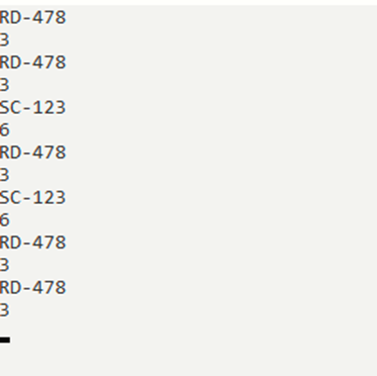

**Висновок:** Навчився використовувати конструктори і деструктори класів,  створювати класи для опису лінійних списків.